MFT- 0377- Métodos de Avaliação Clínica e Funcional
Prof Responsável: Profa. Dra. Sílvia Maria Amado João (smaj@usp.br) /
Fisioterapeuta de Nível Superior: Ft Ms Adriana de Sousa

Período : III- Semestre / 2º ano - 2014
Local: Sala de Aula / Laboratório de Fisioterapia – BLOCO DIDÁTICO

ROTEIRO DE EXAME DO QUADRIL

- INSPEÇÃO (BILATERAL)

  - Entrada na sala: observar a dissociação cintura pélvica e escapular;
  - Observar como paciente se despe;
  - Altura das cristas ilíacas;
  - Observar se a coluna apresenta desvio lateral (escoliose);
  - Trofismo muscular;
  - Contornos ósseos e tecidos moles;
- Triagem: avaliação de triagem rápida do paciente, fornecendo uma idéia do estado do paciente.
- Observar a postura corporal especialmente à área da coluna lombar, quadril e joelho.
- Avaliar a marcha (geral): claudicação, se utiliza auxílio ou não;
- Simetria de sustentação de peso;
- Verificar presença de vesículas, descolorações, escaras, trofismo de pele, edemas, traumas, etc;

- PALPAÇÃO (BILATERAL)

2.1. Palpação óssea

Face anterior
  - Espinha ilíaca ântero-superior (EIAS): palpar de frente para o paciente, com as mãos rodeando-lhe a cintura;
  - Crista ilíaca: a crista ilíaca: a crista é subcutânea servindo como fonte de inserção e origem de vários músculos;
  - Trocânter maior: mantenha os polegares sobre a EIAS, mova seus dedos para o trocânter maior do fêmur, a borda posterior é geralmente evidente, sendo fácil sua palpação. Caso esteja com dificuldades peça ao paciente que rode o quadril lateral e medialmente.

Face posterior
  - Espinha ilíaca póstero-superiores (EIPS): as espinhas repousam imediatamente abaixo das depressões circulares encontradas acima das nádegas;
  - Túber isquiático: localiza-se na linha média das nádegas. A região deve ser palpada com o quadril fletido.

2.2. Palpação dos tecidos moles

  - Região do trocânter maior: para palpar a região do trocânter maior, o paciente dever estar em decúbito lateral e pode ser palpado o músculo glúteo médio (insere-se na porção lateral superior do trocânter).
  - Nervo ciático: localiza-se no ponto médio entre o trocânter maior e a tuberosidade isquiática. Palpa-se o nervo com o quadril fletido.
  - Músculos do quadril/pelve: grupamento flexor (quadrante anterior) representados pelos músculos iliopsoas, sartório, reto femoral, grupamento extensor (quadrante posterior) representados pelos músculos glúteo máximo e isquiotibiais, grupamento adutor (quadrante medial) representados pelos músculos pectíneo, grácil, adutor longo, adutor curto e adutor magno e grupamento adutor (quadrante lateral) representado pelo músculo glúteo médio.

- MOBILIDADE ARTICULAR (BILATERAL)

3.1. Mobilização Ativa/ Mobilização Passiva – Goniometria
(1) flexão
(2) extensão
(3) abdução
(4) adução
(5) rotação medial
(6) rotação lateral

3.2. Encurtamentos Musculares
Músculos flexores da articulação do quadril:
- Iliopsoas
- adutor longo e pectíneo,
- sartório,
- tensor da fáscia lata,
- reto femoral
Músculos extensores do quadril:
- glúteo máximo
- semitendíneo
- semimembranáceo

3.3. Testes Musculares manuais
- Músculos flexores do quadril;
- Músculos rotadores mediais;
- Músculos rotadores laterais;
- Músculo glúteo máximo;
- Músculo glúteo médio;

- TESTES CLÍNICOS ESPECIAIS (BILATERAL)

- Teste de Trendelenburg;
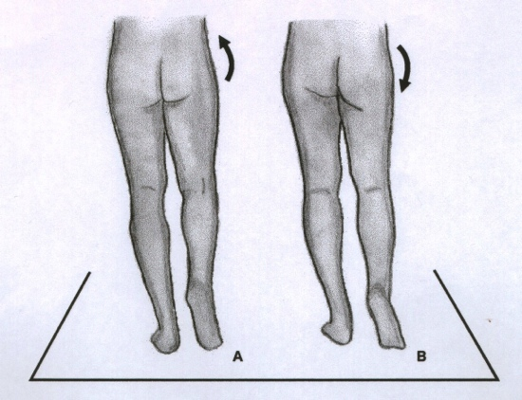

- Teste Ely;

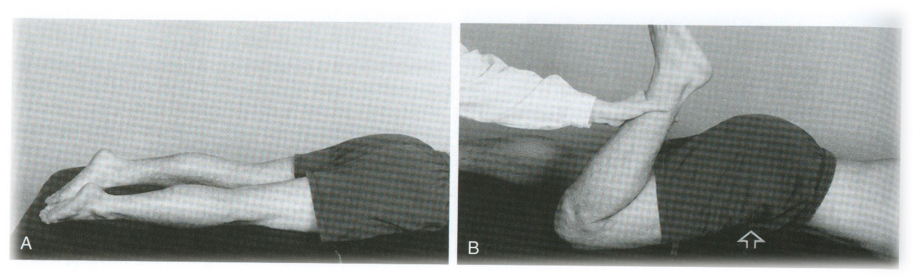
- Teste de discrepância real do comprimento dos membros inferiores;
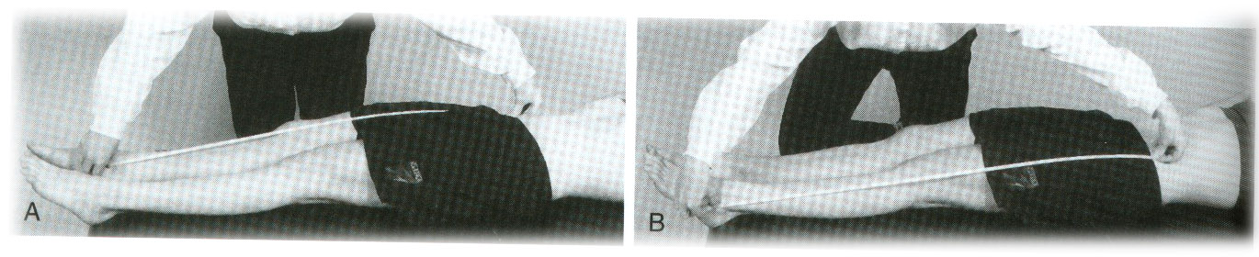

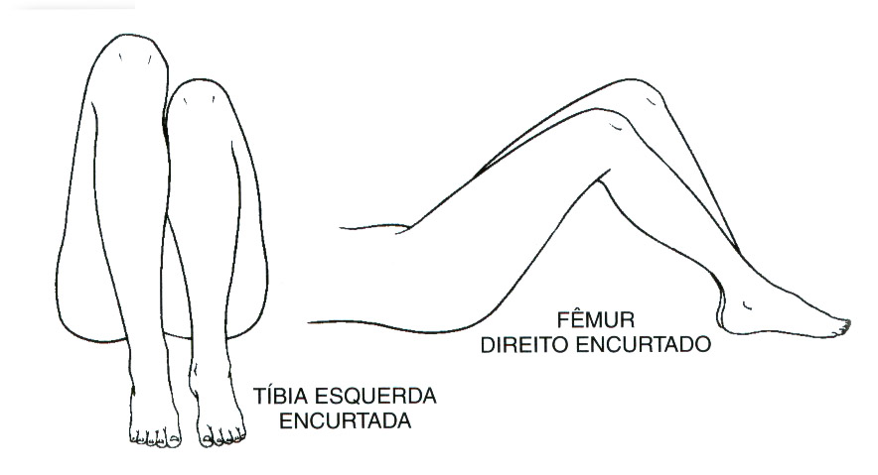

- Teste do músculo piriforme.
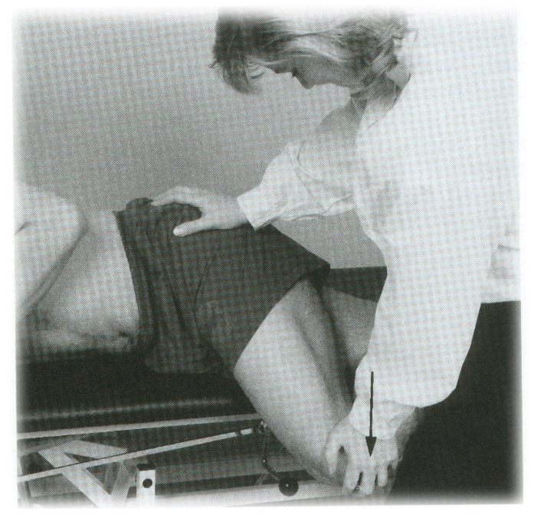
ROTEIRO EXAME DO JOELHO

- INSPEÇÃO (BILATERAL)
  - Analisar movimento para retirar os sapatos;
  - Descarga de peso;
  - Intumescências localizadas generalizadas;
  - Joelho: valgo, varo ou alinhado;
  - Patela: alta ou baixa, medializadas ou lateralizadas, inclinada lateral ou medial, rotação lateral e medial do pólo inferior;
  - Observar se o joelho apresenta-se recurvado (hiperestendidos);
  - Observar a torção tibial.

- PALPAÇÃO (BILATERAL)

Palpação óssea
- Tuberosidade da tíbia: é o local onde se insere o tendão infrapatelar;
- Platô tibial medial: é palpável posterior à junção do platô com o côndilo femoral e anteriormente ao tendão infrapatelar;
- Platô tibial lateral: palpe-o ao longo da linha articular lateral em direção à junção da tíbia com o fêmur;
- Côndilo femoral medial: é palpável distalmente à junção do fêmur e tíbia;
- Côndilo femoral lateral: mova seu polegar por sobre a borda aguda do côndilo, é palpável ao longo de toda sua superfície regular até a junção da tíbia com o fêmur;
- Cabeça da fíbula: partindo do epicôndilo lateral do fêmur, mova seu polegar inferior em sentido posterior, atravessando a linha articular;
- Patela: durante a extensão, a patela se fixa ao sulco troclear, mas em flexão ela é móvel. As porções lateral e medial da face articular da patela são mais facilmente palpadas quando o joelho se acha em extensão.

Palpação dos tecidos moles
- Tendão infrapatelar: este tendão vai da borda inferior da patela sendo palpável até sua inserção no tubérculo tibial;
- Menisco medial: liga-se à borda superior do platô tibial medial, com a tíbia rodada medialmente, seu bordo medial é palpado.
- Menisco lateral: é palpado quando o joelho se acha levemente fletido; está ligado ao músculo poplíteo e é mais móvel do que o menisco medial.
- Ligamento colateral tibial (medial): liga o epicôndilo medial do fêmur e a tíbia; não pode ser palpado, ele faz parte da cápsula articular.
- Ligamento colateral fibular lateral: une o epicôndilo lateral do fêmur à cabeça da fíbula, atua independente da cápsula articular;
- Teste do Reflexo infrapatelar.

- MOBILIDADE ARTICULAR (BILATERAL)

- Mobilização Ativa/ Mobilização Passiva – Goniometria (1) flexão, (2) extensão.
- Encurtamentos Musculares
Músculos flexores do joelho (bíceps femoral, poplíteo, semitendinoso e semimenbranoso);
Músculos extensores do joelho (vasto lateral, vasto medial, vasto intermédio e reto femoral).
- Testes Musculares manuais
Músculo quadríceps femoral;
Músculo bíceps femoral;
Músculos semitendinoso e semimenbranoso;

- TESTES CLÍNICOS ESPECIAIS (BILATERAL)

- Gaveta anterior
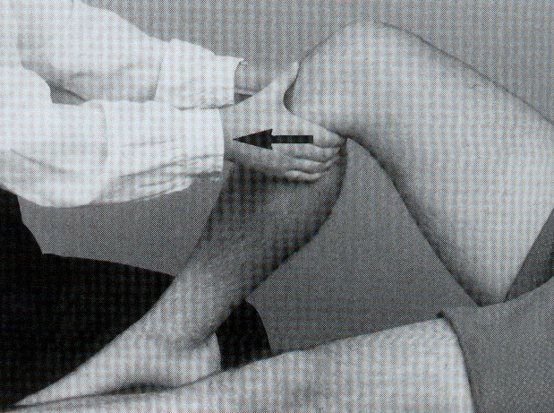

- Gaveta posterior
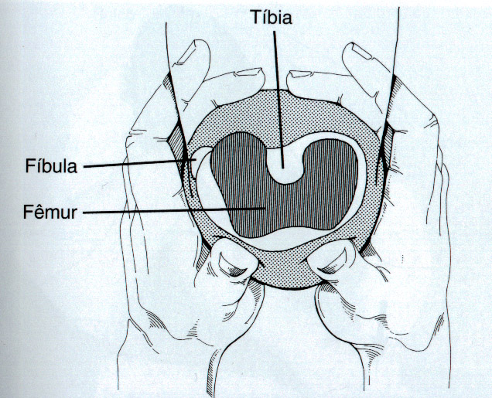

- Teste de compressão e tração de Apley;
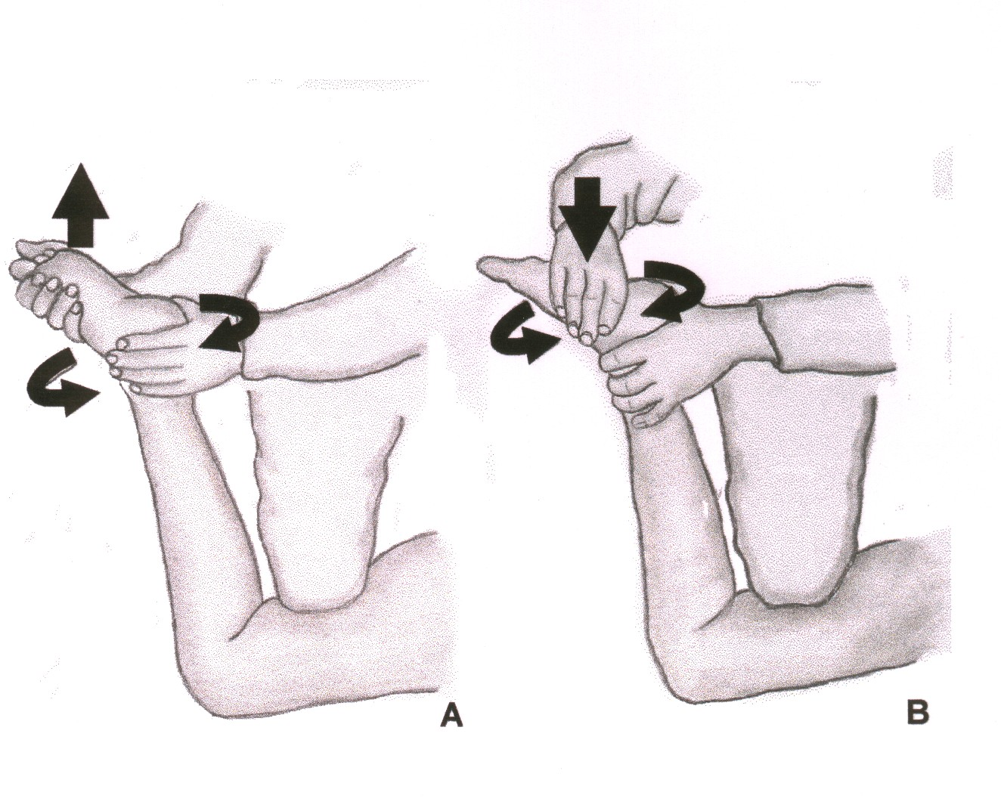

- Teste de estabilidade do ligamento colateral lateral

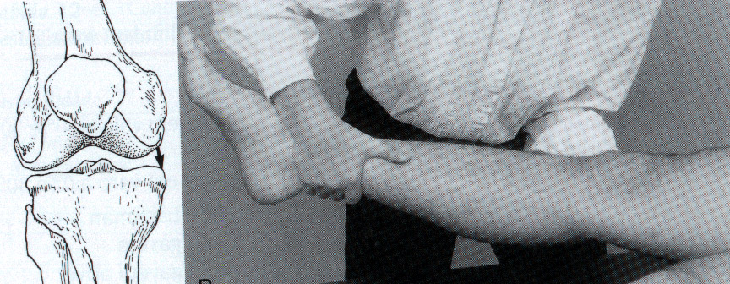

- Teste de estabilidade do ligamento colateral medial

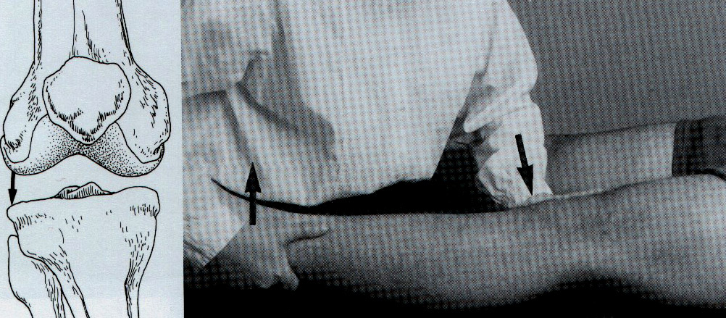

- TESTES FUNCIONAIS

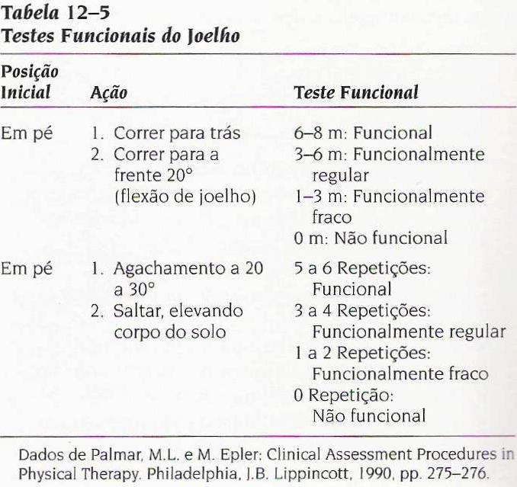
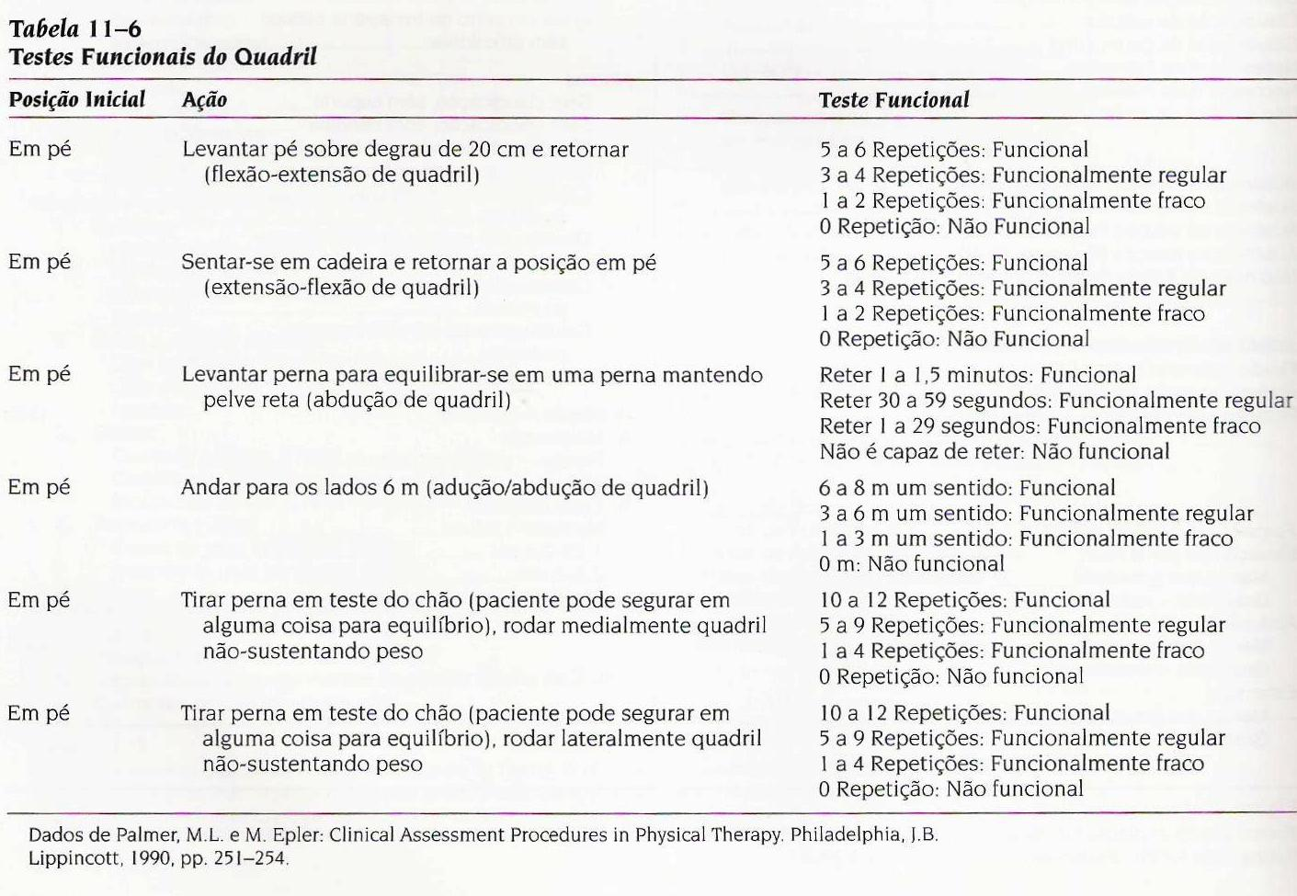

Reflexos:
- Reflexo patelar (abaixo da patela – integração L2 e S4, nervo femoral)
- Reflexo do adutor da coxa (percutir a inserção comum dos adutores)
